**ТЗ упаковщикам на упаковку корсета в**

**Новой упаковке с мягкой ЗИП-молнией**

1. Маркировка товара:

Товар маркируется 1 ШК (согласно размеру)

*Весь товар одного цвета, но разного размера

**-S**

**-M**

**-L**

**-XL**

**-XXL**

**-XXXL**

ШК клеится непосредственно на сам пакет на оборотной стороне на ту часть, где есть свободное место (указано стрелкой на фото)

***Достаточно наклеить только ШК с названием (такой как на складе у себя при приёмке вы делаете)***

ШК КЛЕИТЬ ВНИМАТЕЛЬНО СОГЛАСНО РАЗМЕРУ!

***\*Этикетка с ШК на партию в Wildberries и Ozon одинаковая! Но должна содержать следующую информацию (НА ФОТО НИЖЕ)!***

***\*Бар коды по размерам на Wildberries и Ozon одинаковые!!!***

1. Упаковывать корректоры осанки исключительно в новую упаковку!!!!

Товар упакован!

**НИЖЕ ПРИКРЕПЛЯЮ ФОТО**

**🡻**

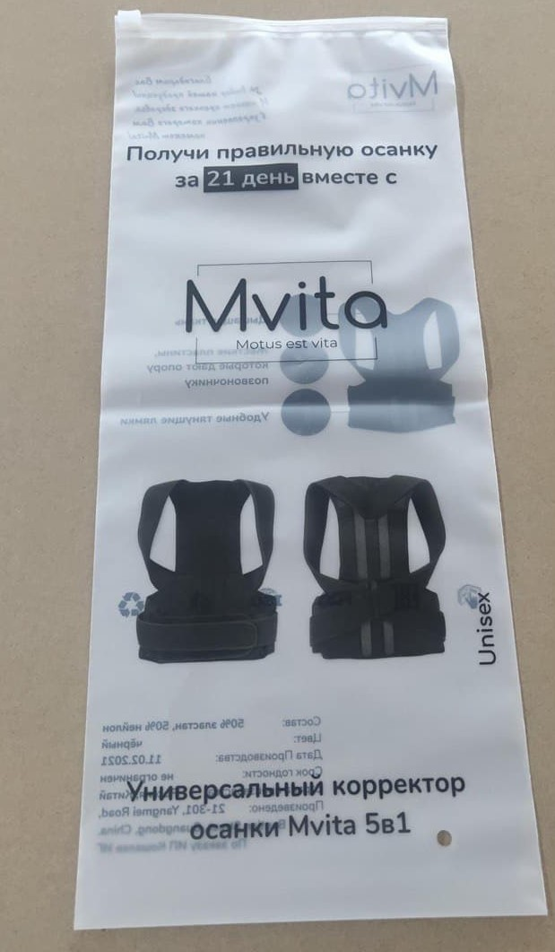

Стрелкой указано место куда клеить баркод!!

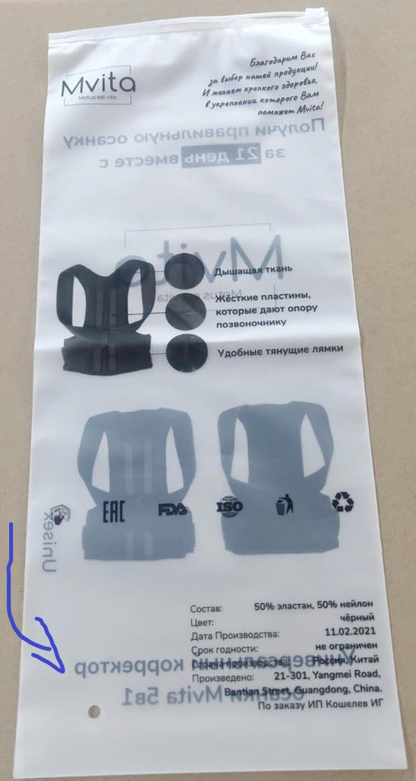

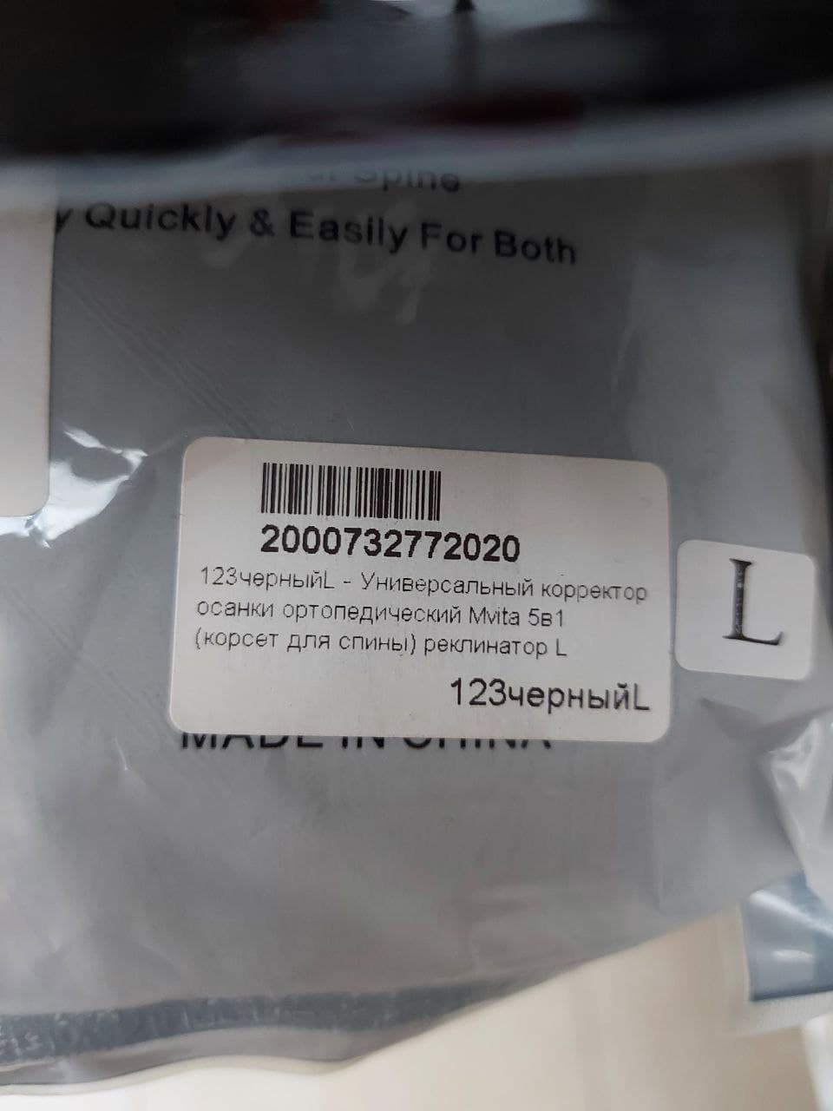

**Пример этикетки, с той информацией, которая должна в ней быть прописана!**

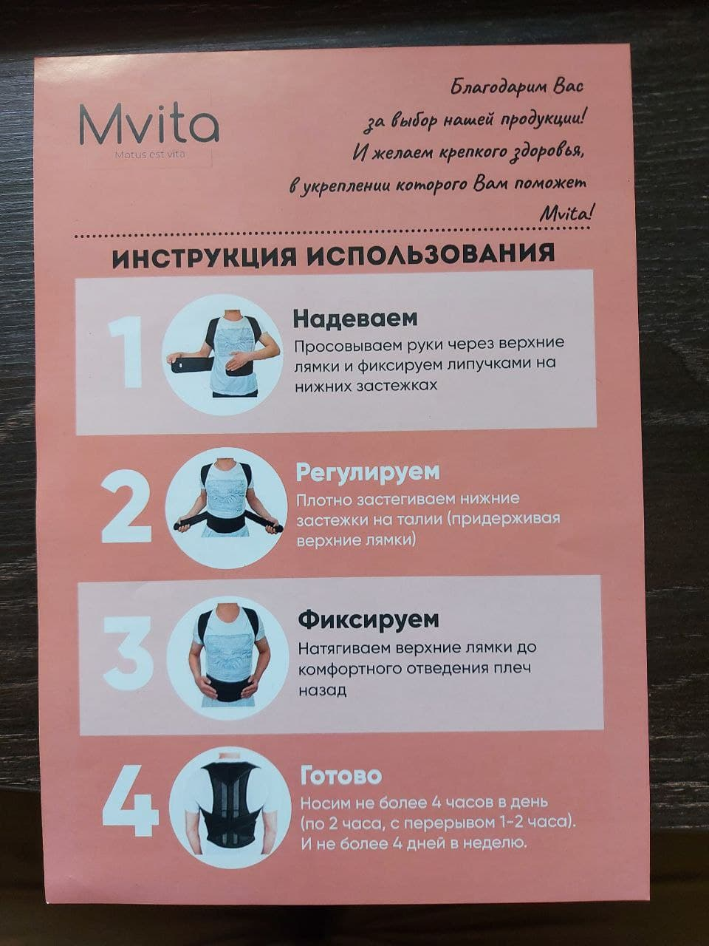

**Данный флаер стороной как на фото расположить спереди корсета в упаковке!!**